


Inserir Diâmetro do Hidrômetro
O objetivo desta funcionalidade é permitir a inclusão de um novo diâmetro do hidrômetro. O diâmetro de um hidrômetro determina a capacidade de vazão de água para um determinado imóvel. A funcionalidade pode ser acessada através de dois caminhos no menu do sistema:
- GSAN > Atendimento ao Público > Hidrômetro > Inserir Diâmetro do Hidrômetro.
- GSAN > Micromedição > Hidrômetro > Inserir Diâmetro do Hidrômetro.
Feito isso, o sistema visualiza a tela a seguir:
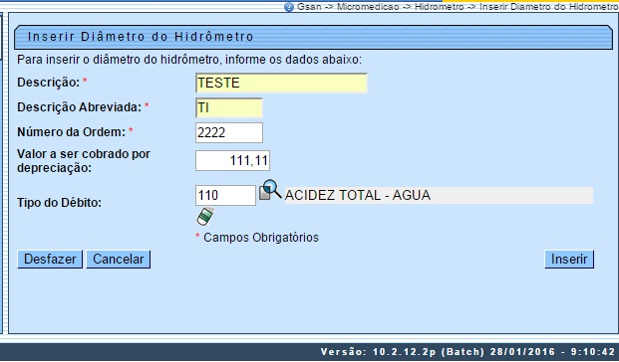
Na tela acima, informe obrigatoriamente os campos: Descrição, Descrição Abreviada e Número da Ordem. No primeiro, descreva por extenso, com no máximo 20 caracteres, o motivo de inclusão do diâmetro. Depois, sua descrição abreviada, com no máximo 5 caracteres. Em seguida, com até 4 caracteres, o número da ordem de serviço que gerou a solicitação. Caso julgue necessário, informe, com o máximo de 3 inteiros e 2 decimais, o Valor a ser cobrado por depreciação e o Tipo do Débito.
Atenção: esses dois últimos campos são visualizados dependendo dos parâmetros definidos para cada empresa. O primeiro se refere a uma taxa de conservação relativa à depreciação do hidrômetro e cobrada mensalmente. O segundo se refere ao tipo de débito relativo à depreciação do hidrômetro.
Depois de informar os parâmetros necessários para realizar a inclusão do diâmetro do hidrômetro, clique no botão . O sistema efetua algumas validações antes da inclusão:
- Verifica preenchimento dos campos:
  - Caso o usuário não informe ou selecione o conteúdo de algum campo necessário à inclusão do diâmetro do hidrômetro, o sistema exibe a mensagem Informe «nome do campo que não foi preenchido ou selecionado».
- Verifica existência do diâmetro do hidrômetro:
  - Caso a descrição do diâmetro do hidrômetro já exista no sistema, o sistema exibe a mensagem Diâmetro do Hidrômetro « descrição do diâmetro do hidrômetro » já existe no cadastro.
- Verifica sucesso da operação:
  - Caso o código de retorno da operação efetuada no banco de dados seja diferente de zero, o sistema exibe a mensagem conforme o código de retorno.
- Verifica existência do tipo de débito:
  - Caso o tipo de débito não exista, o sistema exibe a mensagem Tipo de Débito inexistente e retorna para o passo correspondente no fluxo principal.

Tela de Sucesso
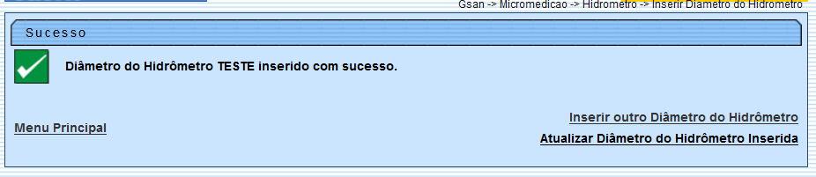

Preenchimento dos Campos
Campo | Orientações para Preenchimento
Descrição | Campo obrigatório. Informe a Descrição, com no máximo 20 (vinte) caracteres.
Descrição Abreviada | Campo obrigatório - Informe a Descrição abreviada, com no máximo 5 (cinco) caracteres.
Número da Ordem | Campo obrigatório. Informe número da ordem, com no máximo 4 (quatro) caracteres.
Valor a ser cobrado por depreciação | Informe com no máximo 3 inteiros e dois decimais, o valor a ser cobrado por depreciação, na forma mensal de uma taxa de compensação.
Tipo do Débito | Informe o tipo de débito relativo à depreciação do hidrômetro com no máximo 4 dígitos ou clique em para selecionar o tipo desejado. O nome do tipo será exibido ao lado do campo. Para apagar o conteúdo do campo, clique em ao lado do campo de exibição.

Funcionalidade dos Botões
Botão | Descrição da Funcionalidade
 | Ao clicar neste botão, o sistema desfaz o último procedimento realizado.
 | Ao clicar neste botão, o sistema cancela a operação e retorna à tela principal.
 | Ao clicar neste botão, o sistema comanda a inserção dos dados nas bases de dados.
Clique aqui para retornar ao Menu Principal do GSAN ~~NOSIDEBAR~~

